Testing y funcionamiento del proyecto

Al arrancar el proyecto, carga la página principal.

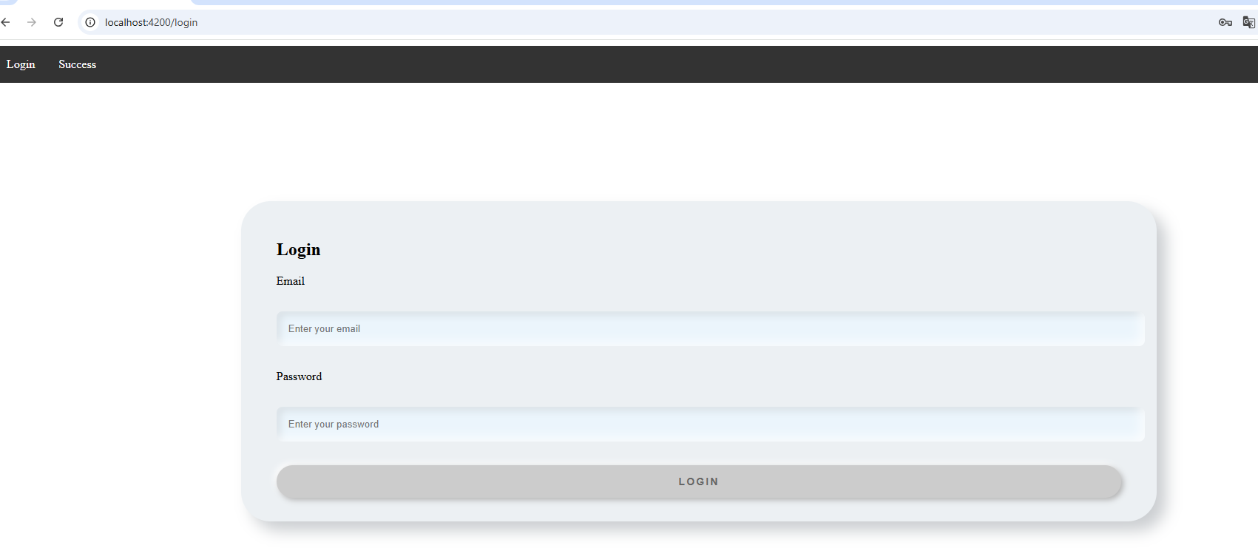

En la parte superior vemos un menú con el cual podemos navegar a cada una de las ventanas:

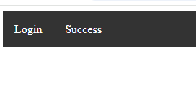

Cada uno de los botones nos redirige a la página de **Login** o de **Success**

# Pantalla Login

En la pantalla **Login**, se muestra un formulario, en el cual se comprueba tanto la correcta estructura del email, por ejemplo [email@email.com](mailto:email@email.com), como la complejidad de la contraseña, mínimo 8 caracteres, mayúsculas y minúsculas y caracteres raros.

Si no se cumplen las dos condiciones, es decir los dos campos correctos, nunca nos redirigirá el botón a la página **Success**

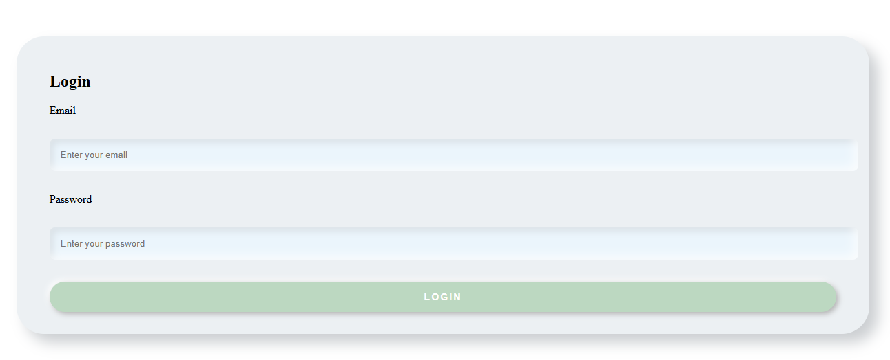

Una vez que los dos campos estén correctos, se habilitará el botón, presionándolo nos redirigirá a la página **Success.**

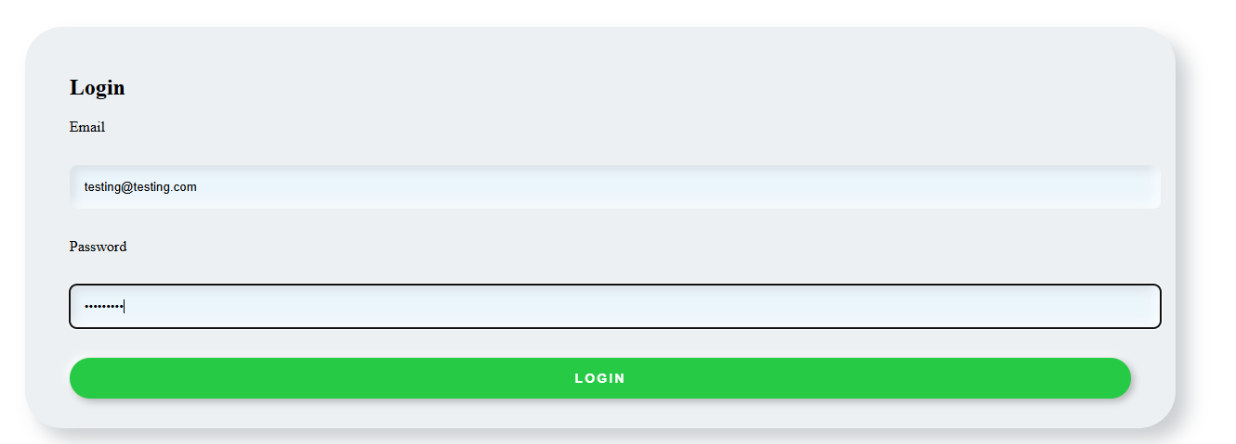

# Página Success



# Test realizados

Se ha realizado test para cada una de las funcionalidades de la página **Login**

* Formato correcto Email: test@test.com, resultado true.
* Formato incorrecto Email: testtest.com, resultado false.
* Formato incorrecto Email: test@test, resultado false.
* Formato incorrecto Email: @test.com, resultado false.
* Formato incorrecto Email: test@.com, resultado false.
* Formato correcto Contraseña: Testing2@, resultado true.
* Formato incorrecto Contraseña: testing2@, resultado false.
* Formato incorrecto Contraseña: TESTING2@, resultado false.
* Formato incorrecto Contraseña: Testing@@, resultado false.
* Formato incorrecto Contraseña: Testing22, resultado false.
* Formato incorrecto Contraseña: Test2@, resultado false.
* Comprobar si se retorna formato correcto enviando inputs correctos
* Comprobar si se retorna formato erróneo enviando inputs incorrectos